BỘ GIÁO DỤC VÀ ĐÀO TẠO

**TRƯỜNG ĐẠI HỌC NHA TRANG**

**KHOA CÔNG NGHỆ THÔNG TIN**



**ĐÔ ÁN CHUYÊN NGÀNH**

ĐỀ TÀI: XÂY DỰNG WEB BÁN GIÀY DÉP CHO DUYRON SPEED SNEAKERS

Giảng viên hướng dẫn: **ThS.Mai Cường Thọ**

Sinh viên thực hiện: **Phạm Ngọc Trường,**

**Huỳnh Phúc Duy**  
Lớp: 62CNTT-CLC

**Niên khóa: 2022-2023**

BỘ GIÁO DỤC VÀ ĐÀO TẠO

**TRƯỜNG ĐẠI HỌC NHA TRANG**

**KHOA CÔNG NGHỆ THÔNG TIN**



**ĐÔ ÁN CHUYÊN NGÀNH**

ĐỀ TÀI: XÂY DỰNG WEB BÁN GIÀY DÉP CHO DUYRON SPEED SNEAKERS

Giảng viên hướng dẫn: **ThS.Mai Cường Thọ**

Sinh viên thực hiện: **Phạm Ngọc Trường,**

**Huỳnh Phúc Duy**  
Lớp: 62CNTT-CLC

**Niên khóa: 2022-2023**

**CHƯƠNG 1: PHÂN TÍCH VÀ THIẾT KẾ HỆ THỐNG**

1. **Đặt vấn đề:**

DUYRON Speed sneakers là một công ty chuyên kinh doanh các mặt hàng giày thể thao chất lượng cao. Công ty được thành lập vào năm 2010 và đã nhanh chóng trở thành một trong những thương hiệu giày thể thao hàng đầu tại Việt Nam.



Logo thương hiệt công ty kinh doanh giày thể thao DUYRON Speed sneakers

Sản phẩm của DUYRON Speed sneakers được thiết kế bởi những nhà thiết kế giày tài ba, với sự kết hợp giữa phong cách hiện đại, năng động và chất lượng tuyệt vời. Các sản phẩm giày của công ty được làm từ các chất liệu chất lượng cao, đảm bảo tính bền vững và độ thoáng khí tối đa.

Với sự phát triển của công nghệ và nhu cầu mua sắm trực tuyến ngày càng tăng, DUYRON Speed sneakers đang lên kế hoạch mở rộng thương hiệu và phát triển kênh bán hàng trực tuyến để thuận tiện cho khách hàng. Việc xây dựng một web ứng dụng bán giày dép là một trong những bước quan trọng để tăng cường khả năng tiếp cận của công ty với khách hàng và nâng cao trải nghiệm mua sắm của họ.

1. **Phân tích**
   1. **Yêu cầu bài toán đặt ra**

Qua trao đổi và làm việc với chủ tịch Phạm Ngọc Trường, chủ công ty kinh doanh giày thể thao DUYRON Speed sneakers, người nắm giữ 65% cổ phần của công ty. Anh đã có những lời đóng góp hữu ích về việc xây dựng trang web. Sau đây là những yêu cầu cho trang web mà chúng tôi đã tổng hợp được:

* Thiết kế hấp dẫn: Trang web cần có thiết kế đẹp và hấp dẫn, với màu sắc và hình ảnh thu hút khách hàng.
* Dễ sử dụng: Trang web cần có giao diện dễ sử dụng, giúp cho khách hàng có thể tìm kiếm sản phẩm một cách nhanh chóng và dễ dàng.
* Tính năng tìm kiếm: Trang web cần có tính năng tìm kiếm sản phẩm, cho phép khách hàng tìm kiếm sản phẩm theo tên, thương hiệu, kích thước, màu sắc, giá cả, v.v.
* Giỏ hàng và thanh toán: Trang web cần có tính năng giỏ hàng và thanh toán trực tuyến, giúp cho khách hàng có thể thêm sản phẩm vào giỏ hàng và thanh toán một cách dễ dàng và an toàn.
* Phản hồi khách hàng: Trang web cần có tính năng phản hồi khách hàng, giúp cho khách hàng có thể đặt câu hỏi và nhận được hỗ trợ từ nhân viên chăm sóc khách hàng.
* Tính năng chia sẻ sản phẩm: Trang web cần có tính năng chia sẻ sản phẩm trên các mạng xã hội, giúp cho khách hàng có thể chia sẻ sản phẩm với bạn bè và gia đình.
* Tốc độ tải trang nhanh: Trang web cần được thiết kế sao cho tốc độ tải trang nhanh, giúp cho khách hàng không phải chờ đợi quá lâu để truy cập vào sản phẩm và thông tin của công ty.
* Responsive design: Trang web cần được thiết kế theo phong cách responsive, tức là có thể hiển thị tốt trên các thiết bị di động như smartphone và tablet.

Những yêu cầu hệ thống của cửa hàng :

1. **Quản trị:**

**-** Người quản trị cập nhật danh sách.

- Cập nhật thông tin sản phẩm cửa hàng đã nhập.

- Cập nhật, xác nhận các đơn hàng.

- Thống kê báo cáo.

**b. Nhập hàng:**

- Nhận hàng từ nhà cung cấp

- Kiểm tra chất lượng hàng hóa

- Báo cáo về số lượng hàng hóa đã nhận

**c. Đặt hàng:**

Khách hàng tham quan website, xem, lựa chọn mặt hàng. Nếu mua hàng

khách đăng nhập để tiến hành đặt hàng. Khách hàng có thể xóa mặt hàng không

muốn mua ra khỏi giỏ hàng của họ. Nếu đặt hàng thành công hàng sẽ được giao cho khách hàng.

**d. Bán hàng:**

Hàng ngày, người quản trị kiểm tra các đơn đặt hàng và giao các đơn hàng hợp lệ cho bộ phận bán hàng. Bộ phận bán hàng nhận đơn hàng và phiếu xuất kho giao cho nhân viên giao hàng. Nhân viên giao hàng nhận hàng tại kho rồi giao hàng theo địa chỉ khách hàng. Nếu giao hàng thành công, nhân viên giao hàng sẽ gửi hóa đơn cho khách hàng và nhận tiền. Nhân viên giao lại hóa đơn và tiền cho bộ phận bán hàng. Nếu giao hàng không thành công, nhân viên giao hàng sẽ báo cáo lại cho bộ phận bán hàng và trả lại hàng.

**2.2.Yêu cầu hệ thống**

**2.2.1.Yêu cầu chức năng**

- Tìm kiếm sản phẩm: Cung cấp cho người dùng công cụ tìm kiếm để tìm kiếm sản phẩm theo từ khóa, giá cả, thương hiệu, kích thước, màu sắc, v.v.

- Danh mục sản phẩm: Hiển thị danh sách sản phẩm theo danh mục để người dùng có thể dễ dàng tìm kiếm và duyệt qua các sản phẩm.

- Giỏ hàng: Cho phép người dùng lưu trữ các sản phẩm họ muốn mua và xem tổng số tiền mua hàng trước khi thanh toán.

- Thanh toán: Cung cấp phương thức thanh toán an toàn và tiện lợi để người dùng có thể thanh toán cho đơn hàng của họ.

- Quản lý đơn hàng: Cho phép người dùng xem trạng thái của đơn hàng, địa chỉ giao hàng, v.v.

- Đánh giá sản phẩm: Cho phép người dùng đánh giá và bình luận về sản phẩm để giúp người dùng khác quyết định mua sản phẩm.

- Quản lý tài khoản: Cho phép người dùng đăng ký tài khoản, đăng nhập và quản lý thông tin cá nhân.

- Thông tin liên hệ: Cung cấp thông tin liên hệ của cửa hàng để người dùng có thể liên lạc nếu có câu hỏi hoặc yêu cầu hỗ trợ.

**2.2.2.Yêu cầu phi chức năng**

**-** Tốc độ trang web: Trang web cần phải nhanh và ổn định để đảm bảo trải nghiệm mua sắm tốt nhất cho người dùng.

- Bảo mật: Trang web cần đảm bảo an toàn và bảo mật thông tin người dùng, đặc biệt là thông tin tài khoản và thông tin thanh toán.

- Thiết kế thân thiện với người dùng: Trang web cần thiết kế đẹp và dễ sử dụng để thu hút người dùng và giúp họ dễ dàng tìm kiếm và mua sản phẩm.

- Độ phân giải: Trang web cần phải tương thích với các loại màn hình khác nhau để người dùng có thể truy cập và mua sản phẩm trên các thiết bị di động.

- Hỗ trợ khách hàng: Trang web cần phải cung cấp hỗ trợ khách hàng tốt để giải quyết các vấn đề và thắc mắc của người dùng một cách nhanh chóng và hiệu quả.

**2.3. Phân tích bài toán**

**2.3.1. Đối tượng sử dụng**

Có 3 đối tượng sử dụng hệ thống:

- Khách: Là những người vào xem sản phẩm, xem giá nhưng chưa đăng ký

thành viên.

- Thành viên: Là những người đã đăng ký vào hệ thống, có quyền xem hàng,

chọn hàng, mua hàng, thay đổi thông tin cá nhân …

- Người quản trị: Là người có toàn quyền trong việc kiểm soát và quản trị hệ

thống website.

* Khách: - Tìm kiếm sản phẩm mình quan tâm

- Đăng ký làm thành viên hệ thống

- Xem thông tin chi tiết và hình ảnh về sản phẩm

* Thành viên: - Đăng nhập và thoát khỏi hệ thống

- Thay đổi thông tin cá nhân

- Lấy lại mật khẩu khi quên mật khẩu

- Tìm kiếm và xem thông tin chi tiết về sản phẩm

- Đặt hàng, xem giỏ hàng và thanh toán

* Người quản trị: - Quản lý thành viên

+ Tìm thành viên

+ Thêm thành viên

+ Xóa thành viên

- Quản lý sản phẩm

+ Tìm kiếm sản phẩm

+ Thêm sản phẩm

+ Sửa sản phẩm

**2.3.2. Sơ đồ ngữ cảnh**

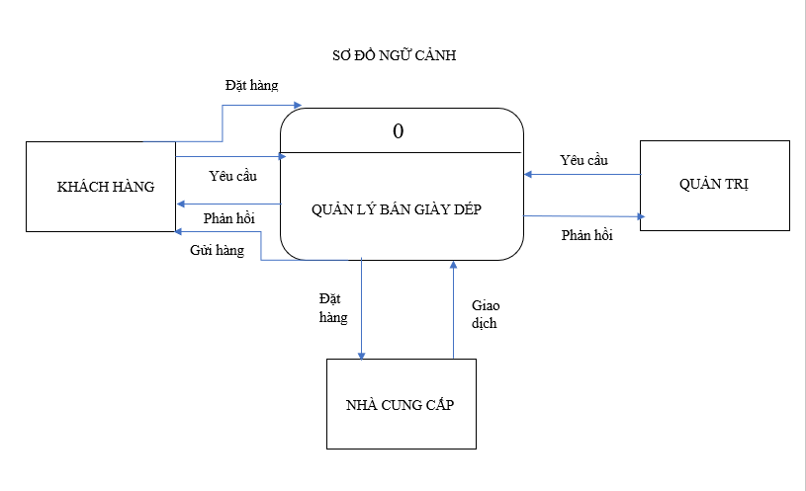

**2.3.3. Sơ đồ phân rã**

**3.Thiết kế dữ liệu**

**3.1.Sơ đồ dữ liệu**

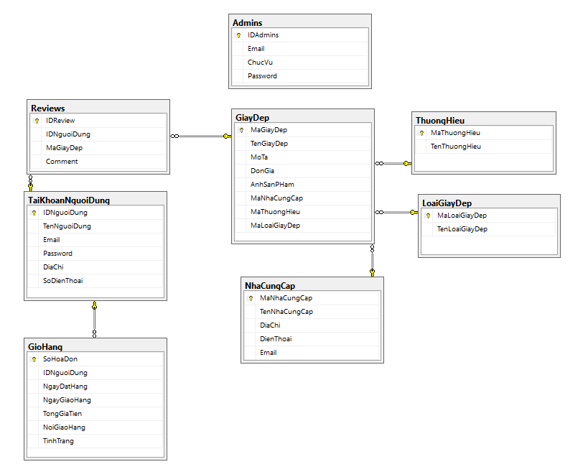

**3.2.Mô tả dữ liệu**

**Danh mục từ viết tắt**

|  |  |  |
| --- | --- | --- |
| STT | Ký hiệu viết tắt | Chữ viết đầy đủ |
| 1 | KC | Khóa chính |
| 2 | KN | Khóa ngoại |
| 3 | NN | NOT NULL |

**Bảng Admin**

Là bảng lưu thông tin của chức vụ, thông tin lưu trữ bao gồm

|  |  |  |  |
| --- | --- | --- | --- |
| **Tên trường** | **Kiểu dữ liệu** | **Mô tả** | **Ghi chú** |
| IDAdmins | NVARCHAR (10) | Mã chức vụ | KC |
| Email | NVARCHAR (10) | email | NN |
| ChucVu | Bit | Chức vụ | NN |
| Password | NVARCHAR(50) | Mật khẩu | NN |

**Bảng đánh giá**

|  |  |  |  |
| --- | --- | --- | --- |
| **Tên trường** | **Kiểu dữ liệu** | **Mô tả** | **Ghi chú** |
| IDReviews | NVARCHAR (20) | Mã review | KC |
| IDNguoiDung | NVARCHAR (20) | Mã người dùng | KN |
| MaGiayDep | NVARCHAR (20) | Mã giày dép | KN |
| Comment | NVARCHAR (200) | Bình luận | NN |

**Bảng nhà cung cấp**

|  |  |  |  |
| --- | --- | --- | --- |
| **Tên trường** | **Kiểu dữ liệu** | **Mô tả** | **Ghi chú** |
| MaNhaCungCap | NVARCHAR (20) | Mã nhà cung cấp | KC |
| TenNhaCungCap | NVARCHAR (20) | Tên nhà cung cấp | NN |
| DiaChi | NVARCHAR (100) | Địa chỉ | NN |
| DienThoai | NVARCHAR (10) | Điện thoại | NN |
| Email | NVARCHAR (50) | Email | NN |

**Bảng loại giày dép**

|  |  |  |  |
| --- | --- | --- | --- |
| **Tên trường** | **Kiểu dữ liệu** | **Mô tả** | **Ghi chú** |
| MaLoaiGiayDep | NVARCHAR (20) | Mã loại giày dép | KC |
| TenLoaiGiayDep | NVARCHAR (100) | Tên loại giày dép | NN |

**Bảng thương hiệu**

|  |  |  |  |
| --- | --- | --- | --- |
| **Tên trường** | **Kiểu dữ liệu** | **Mô tả** | **Ghi chú** |
| MaThuongHieu | NVARCHAR (20) | Mã thương hiệu | KC |
| TenThuongHieu | NVARCHAR (100) | Tên thương hiệu | NN |

**Bảng giày dép**

|  |  |  |  |
| --- | --- | --- | --- |
| **Tên trường** | **Kiểu dữ liệu** | **Mô tả** | **Ghi chú** |
| MaGiayDep | NVARCHAR (20) | Mã giày dép | KC |
| TenGiayDep | NVARCHAR (50) | Tên giày dép | NN |
| MoTa | NVARCHAR (100) | Mô tả | NN |
| DonGia | INT | Đơn giá | NN |
| AnhSanPham | NVARCHAR (50) | Ảnh sản phẩm | NN |
| MaNhaCungCap | NVARCHAR (20) | Mã nhà cung cấp | KN |
| MaThuongHieu | NVARCHAR (20) | Mã thương hiệu | KN |
| MaLoaiGiayDep | NVARCHAR (20) | Mã loại giày dép | KN |

**Bảng Tài khoản người dùng**

|  |  |  |  |
| --- | --- | --- | --- |
| **Tên trường** | **Kiểu dữ liệu** | **Mô tả** | **Ghi chú** |
| IDNguoiDung | NVARCHAR(20) | ID người dùng | KC |
| TenNguoiDung | NVARCHAR(50) | Tên người dùng | NN |
| Email | NVARCHAR(50) | Email | NN |
| Password | NVARCHAR(50) | Mật khẩu | NN |
| DiaChi | NVARCHAR(100) | Địa chỉ | NN |
| SoDienThoai | NVARCHAR(15) | Số điện thoại | NN |

**Bảng giỏ hàng**

|  |  |  |  |
| --- | --- | --- | --- |
| **Tên trường** | **Kiểu dữ liệu** | **Mô tả** | **Ghi chú** |
| SoHoaDon | NVARCHAR(10) | Số hóa đơn | KC |
| IDNguoiDung | NVARCHAR(20) | ID người dùng | KN |
| NgayDatHang | DATE | Ngày đặt hàng | NN |
| NgayGiaoHang | DATE | Ngày giao hàng | NN |
| TongGiaTien | INT | Tổng tiền | NN |
| NoiGiaoHang | NVARCHAR(50) | Nơi giao hang | NN |
| TinhTrang | NVARCHAR(50) | Tình trạng | NN |

**CHƯƠNG 2: NGÔN NGỮ VÀ CÔNG NGHỆ SỬ DỤNG**

Để xây dựng một web ứng dụng bán giày thể thao cho công ty DUYRON Speed Sneakers, chúng tôi đã sử dụng các nền tảng và công nghệ sau:

1. **Mô hình MVC**

MVC là viết tắt của Model-View-Controller, là một mô hình thiết kế phần mềm được sử dụng phổ biến trong lập trình ứng dụng web.

Mô hình này chia ứng dụng thành ba phần chính:

* Model: Đây là phần của ứng dụng chịu trách nhiệm quản lý dữ liệu và xử lý logic. Model thường bao gồm cả dữ liệu và các hàm để thực hiện các thao tác trên dữ liệu đó.
* View: Đây là phần của ứng dụng hiển thị dữ liệu cho người dùng. View thường bao gồm các giao diện người dùng, ví dụ như các trang HTML hoặc các phần tử giao diện như nút bấm, đường tròn, chữ in đậm, v.v.
* Controller: Đây là phần của ứng dụng làm nhiệm vụ điều khiển tương tác giữa Model và View. Nó nhận các yêu cầu từ người dùng thông qua View, xử lý logic và dữ liệu thông qua Model, và sau đó hiển thị kết quả lại cho người dùng qua View.

MVC giúp phân tách các phần khác nhau của ứng dụng để giúp tăng tính tổ chức, linh hoạt và tái sử dụng của mã. Nó cũng làm cho việc phát triển ứng dụng trở nên dễ dàng hơn bằng cách cho phép các nhà phát triển làm việc độc lập trên mỗi phần của ứng dụng.

1. **Boostrap**

Bootstrap là một framework CSS được sử dụng rộng rãi trong phát triển web, nó được phát triển bởi Twitter. Bootstrap cung cấp một bộ công cụ giao diện người dùng (UI) để tạo ra các trang web responsive, có thể tương thích với nhiều thiết bị và màn hình khác nhau.

Bootstrap cung cấp một bộ các lớp CSS, JavaScript và HTML để thiết kế các thành phần UI như nút bấm, biểu mẫu, thanh điều hướng, bảng dữ liệu và các phần tử khác của giao diện người dùng. Bootstrap cũng cung cấp các lớp grid để tạo bố cục cho trang web của bạn, giúp bạn dễ dàng điều chỉnh các cột và hàng để trang web của bạn phù hợp với kích thước màn hình khác nhau.

Bootstrap cũng hỗ trợ việc tùy chỉnh giao diện của bạn bằng cách cho phép bạn sử dụng các biến CSS và Sass để điều chỉnh các thuộc tính mặc định như màu sắc, font chữ, padding và margin. Ngoài ra, Bootstrap còn có thư viện plug-in để cung cấp các tính năng bổ sung cho trang web của bạn, chẳng hạn như định dạng ngày tháng, phân trang và slide show.

Với những lợi ích trên, Bootstrap đã trở thành một trong những framework CSS phổ biến nhất được sử dụng trong phát triển web.

1. **ASP.net**

ASP.NET là một framework của Microsoft được sử dụng để phát triển các ứng dụng web động và tĩnh. Nó được xây dựng trên ngôn ngữ lập trình C# và có thể chạy trên nhiều nền tảng khác nhau như Windows, Linux và macOS.

ASP.NET cung cấp cho nhà phát triển nhiều công cụ và tính năng để phát triển ứng dụng web, bao gồm:

* Mô hình MVC: ASP.NET hỗ trợ mô hình MVC (Model-View-Controller), cho phép phân tách các thành phần của ứng dụng web để tăng tính tổ chức và dễ bảo trì.
* Các thư viện phát triển: ASP.NET cung cấp nhiều thư viện để giúp nhà phát triển xử lý các tác vụ phức tạp như xử lý dữ liệu, quản lý phiên, bảo mật, và tạo các trang web responsive.
* Hỗ trợ cho các ngôn ngữ lập trình khác nhau: ASP.NET hỗ trợ nhiều ngôn ngữ lập trình như C#, Visual Basic, và F#.
* Hỗ trợ cho các cơ sở dữ liệu khác nhau: ASP.NET có thể kết nối đến nhiều cơ sở dữ liệu khác nhau, bao gồm Microsoft SQL Server, Oracle và MySQL.
* Tính năng bảo mật: ASP.NET cung cấp nhiều tính năng bảo mật để giảm thiểu các lỗ hổng bảo mật trong ứng dụng web, bao gồm xác thực, phân quyền và bảo vệ dữ liệu.

Tổng quan, ASP.NET là một framework phát triển web mạnh mẽ và đa năng, được sử dụng rộng rãi trong các ứng dụng web doanh nghiệp và thương mại điện tử.

1. **Microsoft IIS**

Microsoft Internet Information Services (IIS) là một máy chủ web được phát triển bởi Microsoft. IIS là một phần của hệ điều hành Windows và được tích hợp sẵn trong các phiên bản Windows Server. Nó được sử dụng để cung cấp các dịch vụ web như web server, FTP server, SMTP server và NNTP server.

IIS là một trong những máy chủ web phổ biến nhất trên thế giới và được sử dụng rộng rãi cho các ứng dụng web doanh nghiệp và thương mại điện tử. Một số tính năng và lợi ích của IIS bao gồm:

* Tính năng bảo mật: IIS cung cấp nhiều tính năng bảo mật để bảo vệ các ứng dụng web trên máy chủ của bạn, bao gồm xác thực, phân quyền, SSL và chứng chỉ số.
* Khả năng mở rộng: IIS có thể mở rộng để hỗ trợ hàng ngàn người dùng cùng lúc, đảm bảo rằng các ứng dụng web của bạn có thể phục vụ nhiều người dùng cùng một lúc.
* Tích hợp với các công nghệ Microsoft: IIS được tích hợp sẵn với các công nghệ Microsoft như ASP.NET, .NET Framework và SharePoint, giúp cho việc phát triển và triển khai các ứng dụng web trở nên dễ dàng hơn.
* Quản lý dễ dàng: IIS cung cấp một giao diện quản lý dễ sử dụng để giúp quản trị viên dễ dàng cấu hình và quản lý các ứng dụng web trên máy chủ.
* Hỗ trợ đa ngôn ngữ: IIS hỗ trợ nhiều ngôn ngữ lập trình web, bao gồm ASP, ASP.NET, PHP và các công nghệ web khác.

Tóm lại, IIS là một máy chủ web phổ biến và mạnh mẽ, được sử dụng rộng rãi trong các ứng dụng web doanh nghiệp và thương mại điện tử.